Бекітемін:
Оқу ісі жөніндегі орынбасары: ____________________

Бөлім: | Электростатика
Педагогтың аты-жөні:
Күні:
Сынып: 10 | Қатысушылар саны: | Қатыспағандар саны:
Сабақтың тақырыбы: | Электрсыйымдылық. Конденсаторлар. Сыйымдылықтың өлшем бірлігі және электр мөлшері. Есептер шығару
Оқу бағдарламасына сәйкес оқыту мақсаттары: | 10.3.1.4 – қарапайым электр тізбегіндегі конденсатордың ролі
Сабақтың мақсаты: | - зарядталған конденсатордың энергиясын есептейді  - электр өрісі энергиясының тығыздығын (w = εε₀E²/2) түсіндіреді  - конденсатордың зарядталуы мен разрядталуындағы энергия түрленуін сипаттайды  - конденсатор параметрлері өзгергенде энергияның өзгерісін талдайды
Құндылықтарға баулу: | «Адал азамат» бағдарламасы бойынша: Заң және тәртіп.  «Тәртіпке бағынған құл болмайды, тәртіпсіз ел болмайды» – Бауыржан Момышұлы.  Құндылық топтық жұмыстағы жауапкершілік пен өзара құрмет арқылы жүзеге асады.
Сабақтың барысы:
Сабақтың кезеңі/ уақыт | Педагогтің әрекеті | Оқушының әрекеті | Бағалау | Ресурстар
Сабақтың басы  6 минут  Ұйымдастыру, қызығушылықты ояту, мақсат қою | Ұйымдастыру кезеңі. Сәлемдесу, түгендеу, бағалау парағын тарату.  Білімді өзектендіру: «Сұрақтар себеті». Себеттен «Электрсыйымдылық. Конденсаторлар. Сыйымдылықтың өлшем бірлігі және электр мөлшері. БЖБ№5» тақырыбына арналған сұрақ жазылған қағазды алып, жауап береді.  Проблемалық сұрақ: Конденсатор зарядталғанда энергия пластиналарда ма, әлде олардың арасындағы өрісте ме?  Оқушылардың болжамдары тыңдалып, сабақтың тақырыбы мен мақсаты бірге анықталады. | Кездейсоқ сұраққа жауап береді.  Болжам айтып, мақсатты анықтауға қатысады. | ҚБ: ауызша кері байланыс, «Бас бармақ». | Слайд  Бағалау парағы
Сабақтың ортасы  8 минут  Үлгі есеп. «Мен көрсетемін – бірге шығарамыз» | Үлгі есеп / мысал. Энергия  1) W = CU²/2.  2) C = 100 мкФ, U = 300 В: W = 4,5 Дж.  Жауабы: 4,5 Дж.  - W = CU²/2 = qU/2 = q²/(2C).  - Өріс энергиясының тығыздығы: w = εε₀E²/2 (Дж/м³).  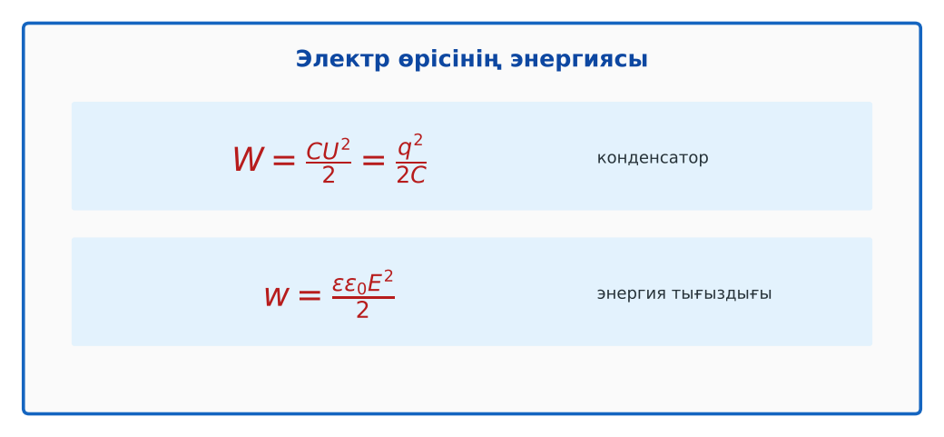  1-сурет. Конденсатор энергиясы | Алгоритм бойынша мұғаліммен бірге шығарады. | Дескриптор:  - зарядталған конденсатордың энергиясын есептейді.  1 балл | Физика 10-сынып оқулығы  Слайд
Сабақтың ортасы  17 минут  Станциялар. Топтық айналым: 4 станция | «Станциялар» әдісі. Топтар белгі бойынша сағат тілімен ауысады, әр станцияда тапсырма карточкасы бар (Қосымша 1). Рөлдер: есептеуші, тексеруші, хатшы, спикер.  1-станция. 10 мкФ конденсатор 200 В-қа зарядталған. Энергиясы?  2-станция. Ток көзінен ажыратылған конденсатордың пластиналарын 2 есе алыстатсақ, энергия қалай өзгереді? Сыртқы күш жұмыс атқара ма?  3-станция. E = 3·10⁶ В/м (ауаның тесілу кернеулігі) өрістегі энергия тығыздығын тап. Бұл найзағайдың энергиясын бағалау үшін не береді?  4-станция. W = q²/(2C), q = 2 мКл, C = 10 мкФ?  ЕББҚ оқушыларына: белсенді рөл беру (уақыт сақшысы, материал таратушы); жұп-тьютор (күшті оқушымен бірге жұмыс). | Рөлдер бойынша тапсырманы орындайды.  Жауапты топтық жауап парағына жазады. | Дескриптор (әр станция): формуланы дұрыс таңдайды, бірлікті аударады – 1; дұрыс жауап табады – 1.  8 балл  Станциядағы кілтпен өзара бағалау. | Станция карточкалары  Калькулятор
Сабақтың ортасы  1 минут  Сергіту сәті | «Векторлар». Мұғалім бағыт айтады (жоғары, оңға, солға, төмен), оқушылар қолымен вектор бағытын көрсетеді. | Қимылмен орындайды. | Бағаланбайды: белсенділік пен көңіл-күй бақыланады | Тақтадағы нұсқаулық  Музыка (қалауынша)
Сабақтың ортасы  7 минут  «Шығу билеті» (деңгейлік) | Оқушы деңгейін өзі таңдайды; А деңгейін орындаған оқушы В деңгейіне өтеді (тапсырмалар Қосымша 1-де).  А деңгейі (білу, қолдану):  10 мкФ конденсатор 200 В-қа зарядталған. Энергиясы?  В деңгейі (талдау):  Ток көзінен ажыратылған конденсатордың пластиналарын 2 есе алыстатсақ, энергия қалай өзгереді? Сыртқы күш жұмыс атқара ма?  ЕББҚ оқушыларына: ірі шрифтті (16–18) карточкалар, формулалар жадынамасы; терминдер сөздігі (қазақша – орысша) және сызбалар. | Деңгейін таңдап, жеке орындайды.  Жауап кілтімен өзін-өзі тексереді. | Дескриптор:  А: электр өрісі энергиясының тығыздығын (w = εε₀E²/2) түсіндіреді – 2 балл  В: конденсатордың зарядталуы мен разрядталуындағы энергия түрленуін сипаттайды – 3 балл | Деңгейлік карточкалар  Жауап кілті
Сабақтың соңы  6 минут  Бекіту, рефлексия, үй тапсырмасы | Бекіту: Plickers викторинасы (мұғалім алдын ала дайындайды). Сұрақтар:  - W = CU²/2: 2 мкФ, 100 В (0,01 Дж)  - w ~ ? (E²)  - q = const, C азайса W? (артады)  Plickers: https://www.plickers.com/  Рефлексия «Нысана»: оқушылар нысананың 4 секторына («түсіндім», «белсенді болдым», «топпен жұмыс», «қызықты болды») белгі қояды.  Үй тапсырмасы (таңдау бойынша):  - А: §37; 4 есеп.  - В: Фото жарқылының конденсаторын зерттеу (паспорт деректері). | Викторинаға жауап береді.  Балын қосып, өзін-өзі бағалайды.  Рефлексия жасайды. | Дескриптор: викторина сұрақтарының 80%-ына дұрыс жауап береді – 1 балл  Шкала: 90–100% «өте жақсы», 70–89% «жақсы», 50–69% «қанағаттанарлық» | Plickers (QR)  Kundelik.kz
Мұғалімге ескерту: оқушылар жиі жіберетін қателер
- Энергия пластиналарда. → Өрісте.
Өмірмен байланыс
Дефибриллятор ~200 Дж-ды мс ішінде береді.
Тапсырмалардың жауап кілті
Тапсырма | Жауабы
А | W = 0,2 Дж.
В | q = const, C 2 есе азаяды → W 2 есе артады; пластиналарды ажыратуға жұмыс жасалады.
Қосымша 1 | 0,2 Дж.
Қосымша 2 | ε₀εE²/2.
Үлгі есеп | 4,5 Дж.

Қосымша 1. Оқушыға арналған тапсырмалар парағы (басып шығаруға)
Аты-жөні: …………………………………… Сынып: ………… Күні: ……………

А деңгейі
10 мкФ конденсатор 200 В-қа зарядталған. Энергиясы?
____________________________________________________________________________________________
____________________________________________________________________________________________

В деңгейі
Ток көзінен ажыратылған конденсатордың пластиналарын 2 есе алыстатсақ, энергия қалай өзгереді? Сыртқы күш жұмыс атқара ма?
____________________________________________________________________________________________
____________________________________________________________________________________________
____________________________________________________________________________________________

Қосымша тапсырмалар
1) W = q²/(2C), q = 2 мКл, C = 10 мкФ?
____________________________________________________________________________________________
2) Энергия тығыздығы?
____________________________________________________________________________________________
Қосымша 3. Тірек-конспект (бос орындарды сабақ барысында толтыр)
Тақырып: Электрсыйымдылық. Конденсаторлар. Сыйымдылықтың өлшем бірлігі және электр мөлшері. Есептер шығару

• W = CU²/2 = qU/2 = q²/(2C).
• Өріс энергиясының тығыздығы: w = εε₀E²/2 (Дж/м³).
• Тоқ көзінен ажыратылған (q = const) және қосулы (U = const) конденсаторларда энергия әртүрлі өзгереді.

Есімде қалған формула / ереже: ____________________________________________________________
____________________________________________________________________________________________
Қосымша 2. Бағалау парағы (әр оқушыға)
Кезең | Дескриптор | Балл | Менің балым
Үлгі есеп. «Мен көрсетемін – бірге шығарамыз» | Дескриптор: - зарядталған конденсатордың энергиясын есептейді. | 1
Станциялар. Топтық айналым: 4 станция | Дескриптор (әр станция): формуланы дұрыс таңдайды, бірлікті аударады – 1; дұрыс жауап табады – 1. Станциядағы кілтпен өзара бағалау. | 8
«Шығу билеті» (деңгейлік) | Дескриптор: А: электр өрісі энергиясының тығыздығын (w = εε₀E²/2) түсіндіреді – 2 балл В: конденсатордың зарядталуы мен разрядталуындағы энергия түрленуін сипат | 5
Бекіту, рефлексия, үй тапсырмасы | Дескриптор: викторина сұрақтарының 80%-ына дұрыс жауап береді – 1 балл Шкала: 90–100% «өте жақсы», 70–89% «жақсы», 50–69% «қанағаттанарлық» | 1
Барлығы | 13–15 «өте жақсы», 10–12 «жақсы», 7–9 «қанағаттанарлық» | 15

Қосымша 4. Көрнекілік (интерактивті тақтаға немесе басып шығаруға)
1-сурет. Конденсатор энергиясы

Суретпен жұмыс (сұрақтар): 1) Суретте қандай құбылыс/құрылғы бейнеленген? 2) Қандай физикалық шамалар көрсетілген және олар қалай байланысқан? 3) Суретке сүйеніп, өмірден бір мысал келтір.
Сандық ресурстар (QR-кодтар)
PhET – симуляция  https://phet.colorado.edu/en/simulations/capacitor-lab-basics   | Plickers – викторина  https://www.plickers.com/   | Bilimland – видеосабақ  https://bilimland.kz/   | OPIQ – цифрлық оқулық  https://www.opiq.kz/  

